

高爾夫》香港公開賽，歐姆斯比第三天領先
羅開Golf 頻道2020年1月11日 下午9:15
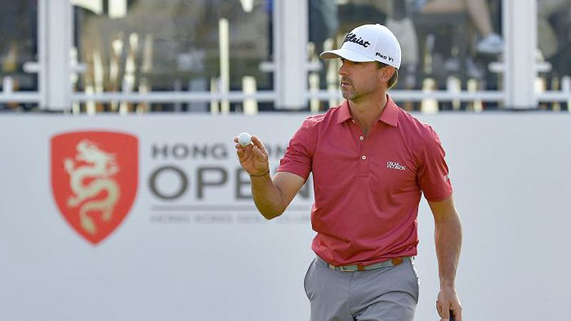
【羅開新聞中心Thomas綜合報導 圖／Asian Tour】領先三桿出發的澳洲選手Wade Ormsby（韋德‧歐姆斯比），星期六在Hong Kong Golf Club（香港高爾夫球會）交出低於標準四桿的六十六桿，以總成績低於標準十三桿的一百九十七桿，第三天領先亞巡開幕戰Hong Kong Open（香港公開賽）成績榜。
原定去年十一月底進行的這場比賽，受到反送中抗議事件影響而延期，變成2020年的亞巡賽開幕戰，目前沒有亞巡賽會員身份的歐姆斯比，以外卡身份回到冠軍舊地展開新球季，再次製造爭冠機會。
現年三十九歲的歐姆斯比今天在香港高爾夫球場出現了幾個失誤，但是屢屢化險為夷度過難關，終場交出一鷹、三鳥，只在第八洞出現唯一的柏忌，交出低標四桿的六十六桿後，以三回合低於標準十三桿的一百九十七桿，單獨取得領先的位置。
歐姆斯比近況不錯，去年封關戰的Australian PGA Championship（澳洲PGA錦標賽）並列第三，歐巡賽積分榜暫居十三。「這個星期的狀況很不錯。感覺所有的人都在追著你，我卻幸運避開了一些錯誤。」2017年封王的歐姆斯比說：「現在的位置很好，我會繼續前進的策略，專注在自己的每一桿。」
泰國選手Gunn Charoenkul（岡恩‧查隆庫爾）週六打出低標五桿的六十五桿，以低標十一桿的一百九十九桿，排名居次。
印度好手Rashid Khan（瑞西‧克罕）狂飆八鳥，交出一個柏忌的六十三桿，以總成績低於標準九桿的兩百零一桿，與今天打出六十四桿的澳洲選手Terry Pilkadaris（泰瑞‧皮卡德瑞斯）、韓國人Taewoo Kim（金&#20817;祐）、新科亞巡賽獎金王Jazz Janewattananond（傑茲‧傑尼瓦塔納隆），四人並居在第三位。
我國選手詹世昌前兩天擊出六十八和六十七桿，今天再度打出低標三桿的六十七桿，與印度選手S.S.P. Chawrasia（席夫‧邱拉希爾），兩人同以低標八桿的兩百零二桿，並列成績榜第七位。
美巡球星Tony Finau（湯尼‧費諾）今天打出低標五桿的六十五桿，與開局並列領先的日本選手大摫智春（Tomoharu Otsuki）、印尼選手Danny Masrin（丹尼．馬斯林）、愛爾蘭名將Shan Lowry（山恩‧羅瑞）、印度選手Shiv Kapur（席夫‧卡普）、澳洲選手Travis Smyth（崔維斯‧史密斯），六人都以低標七桿的兩百零三桿，並居在第九位。
另外兩位台灣選手，呂偉智三天兩百一十二桿，並列六十二位。而洪健堯以兩百一十四桿，排名暫居六十六。

